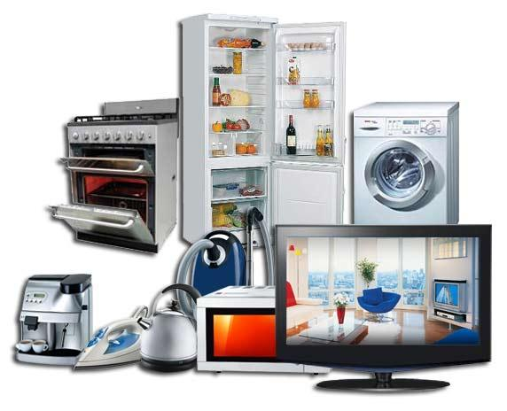
ПРОГНОЗИ ЗА РАЗВИТИЕТО НА ПАЗАРА НА ЕЛЕКТРОНИКА И БИТОВА ТЕХНИКА В РУСИЯ ПРЕЗ 2015 Г.

Според данни на изследователската компания GfK, продажбите на електроника и битова техника в Русия през 2015 г. ще намалеят до нивото на 2014 г. изведнъж на 22%, а в натурално изражение - на 24,3%. За първото тримесечие на 2015 г., продажбите са се съкратили на 16,4% в рубли и с почти 50% - в единици.
Най-ниски са били продажбите на телевизори и фото техника в периода януари-март - спада в реално изражение съответно възлиза на 55,5% (31,6% в рубли) и 54,3% (30%). В плюс са само продажбите на мобилни телефони и смартфони: търговците на дребно са увеличи приходите с 4.4%, докато продажбите в единици са спаднали на 31,9%.
Федералните вериги се намират в по-благоприятна ситуация: продажбите на най-големите компании на пазара са паднали средно с 11% в парично изражение, докато местните компании са загубили 40%. Конкурентно предимство имат компании, които са имали възможност да направят запаси от стоки по стари цени и сега могат да си позволят да правят промоции.
През април, спада на продажбите в единици е достигнал 28%, през май се забавя до 23%, а в парично изражение са съответно минус 16% и минус 7%. Според GfK, да се говори за промяна на общата тенденция е преждевременно. Първите значителни признаци на възстановяване на пазара ще бъдат очевидни през януари 2016 г.
Такъв спад се дължи на:
- в Русия потребителското кредитиране се свива, което е особено чувствително за битовата техника. Според Националното бюро за кредитни истории, през първото тримесечие на 2015 г. кредитирането на дребно от руските банки е намаляло с 6.52% и най-много са паднали кредитите за покупки на потребителски стоки - с 7,97%;
- спад в потребителското търсене, което засяга всичко - от коли и апартаменти до дрехи и храна;
- потребителска „психоза", наблюдавана в края на 2014 г. поради срива на рублата (официалният курс на долара, определен от Централната банка за 2014 г. се увеличава с 72.3%
от 32,7 до 56,3 рубли, като най-бързо рублата пада през декември), посетителите на търговските центрове се опитват да „конвертират" рублевите си спестявания в стоки. Тази „психоза“ буквално отстранява от пазара през 2015 г. около 10% от купувачите, които сега мислят, как да се освободят от това, което са купили.

Продажбите на електроника и битова техника в Русия през първото тримесечие на 2015 г. в руб.
Всички търсят начини да се справят в тази ситуация и да намерят баланс, при който да запазят пазарният си дял и да натоварят съществуващият капацитет. Опитвайки се да компенсират загубите от началото на годината, почти всички производители намаляват цените. Стоките по цени за април се продават много слабо.
По данни на 20.04.2015 г. цените са се изравнили с тези за 20.12.2014 г. Телевизорите са загубили 4,5% от стойността си, лаптопите - 6,2%, хладилниците - 6,3%. Повишили са се цените само на популярните модели мобилни телефони (+ 20,7%).
Според GfK, бизнеса на онлайн магазините през цялото време е констатирал ръст: продажбите на битова техника и електроника през първото тримесечие на 2015 г. са се увеличили с 50% в рубли, като най-активно са се продавали роботизирани прахосмукачки.
Прогнозата до края на годината - ръст с 35-40% чрез разширяване на продуктовата гама и агресивна политика по отношение на цените.
http://top.rbc.ru/

